1. El nombre que identifica una red inalámbrica con respecto a otras.
2. Son 14 bandas.
3. 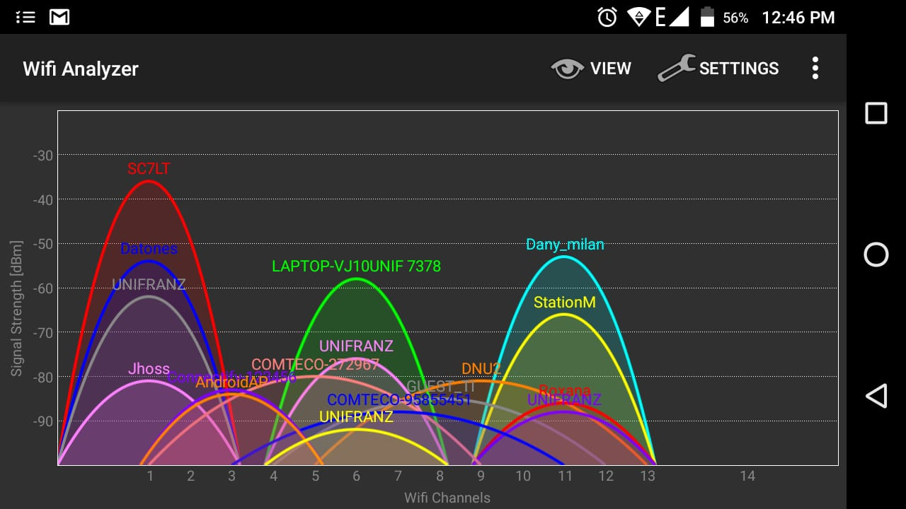
4. Entre la 4 y la 11.
5. No se ve ninguna red
6. Depende para que la queramos utilizar, tienen diferentes beneficios, por ejemplo la 5ghz es más segura ya que no muchos dispositivos pueden reconocerla, tiene 25 canales y más velocidad de conexión además que tiene menos interferencia. Y la 2.4 solo tiene 14 canales, menos velocidad pero mayor rango de red.